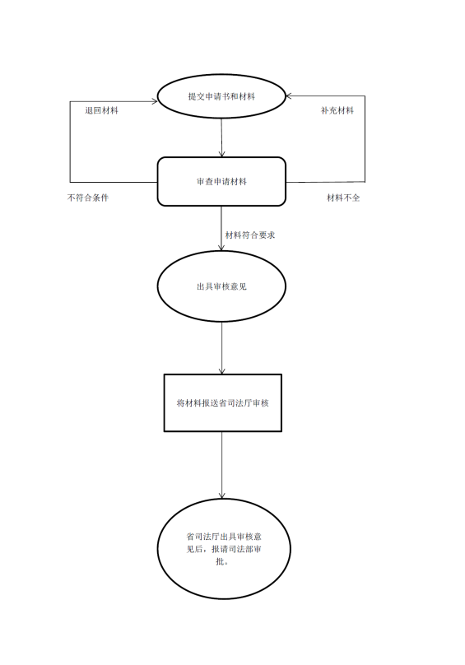

公证员执业审核转报办理流程示意图



BSZN-00011201100002

律公证员执业审核转报办事指南（简版）

玉玉溪市司法局发布

2 2021年1月8日

一、受理范围

本服务事项适用于玉溪市行政区域内公证员执业证申请许可办理。

二、办事条件

（一）予以许可的条件：

担任公证员，应当具备下列条件：

1.具有中华人民共和国国籍；

2.年龄二十五周岁以上六十五周岁以下；

3.公道正派，遵纪守法，品行良好；

4.通过国家司法考试；

5.在公证机构实习二年以上或者具有三年以上其他法律职业经历并在公证机构实习一年以上，经考核合格。

担任考核任职公证员，应当具备下列条件：

1.具有中华人民共和国国籍；

2.年龄二十五周岁以上六十五周岁以下；

3.公道正派，遵纪守法，品行良好；

4.从事法学教学、研究工作，具有高级职称的人员，已经离开原工作岗位，经考核合格；

5.具有本科以上学历，从事审判、检察、法制工作、法律服务满十年的公务员、律师，已经离开原工作岗位，经考核合格。

（二）不予许可的情形：

有以下情形之一的，不得担任公证员：

1.无民事行为能力或者限制民事行为能力的；

2.因故意犯罪或者职务过失犯罪受过刑事处罚的；

3.被开除公职的；

4.被吊销执业证书的。

三、受理地点和办事窗口

受理地点：玉溪市红塔区南祥路10号市政府第二办公区。

办事窗口：玉溪市司法局公共法律服务管理科（609室）。

办公时间：星期一至星期五（国家法定节假日除外）,上午8：00—11：30，下午 14：30—18：00。

乘车方式：市内可乘15、19路公交至市统计局下前往市政府第二办公区。

四、申请材料

公证员任命审核初审（一般任职公证员）行政许可事项申请材料目录

|  |  |  |  |  |
| --- | --- | --- | --- | --- |
| 序号 | 材料名称 | 材料形式 | 份数 | 材料来源 |
| 1 | 一般任职报审表 | 原件 | 3份 | 由司法部核发 |
| 2 | 担任公证员申请书 | 原件 | 3份 | 申请人自备 |
| 3 | 公证机构推荐书 | 原件 | 3份 | 由公证机构提供 |
| 4 | 申请人的居民身份证复印件 | 复印件 | 3份 | 申请人自备 |
| 5 | 申请人的个人简历 | 原件 | 3份 | 申请人自备 |
| 6 | 申请人的法律职业资格证书复印件  □正本 □副本 | 复印件 | 3份 | 申请人自备 |
| 7 | 公证机构出具的申请人实习鉴定 | 原件 | 3份 | 由公证机构提供 |
| 8 | 所在地司法行政机关出具的实习考核合格意见 | 原件 | 3份 | 由所在地司法行政机关提供 |
| 9 | 所在地司法行政机关、主管司法行政机关对申请人的审查意见 | 原件 | 3份 | 由所在地司法行政机关、主管司法行政机关提供 |
| 10 | 培训合格证书复印件 | 复印件 | 3份 | 申请人自备 |
| 11 | 毕业证书复印件 | 复印件 | 3份 | 申请人自备 |
| 12 | 承诺书 | 原件 | 3份 | 申请人自备 |
| 13 | 申请人近期小一寸蓝底照片 | 原件 | 5份 | 申请人自备 |

公证员任命审核初审（考核任职公证员）行政许可事项申请材料目录

|  |  |  |  |  |
| --- | --- | --- | --- | --- |
| 序号 | 材料名称 | 材料形式 | 份数 | 材料来源 |
| 1 | 考核任职报审表 | 原件 | 3份 | 由司法部核发 |
| 2 | 担任公证员申请书 | 原件 | 3份 | 申请人自备 |
| 3 | 公证机构推荐书 | 原件 | 3份 | 由公证机构提供 |
| 4 | 申请人的居民身份证复印件 | 复印件 | 3份 | 申请人自备 |
| 5 | 申请人的个人简历（需本人签字） | 原件 | 3份 | 申请人自备 |
| 6 | 学历证书复印件，教育部学籍在线验证报告（应为国民教育系列或者国家承认的大学本科以上学历，学历是否为国家所承认，可通过登陆教育部指定的高等教育学历证书查询的唯一网站“中国高等教育学生信息网”查询） | 复印件 | 3份 | 申请人自备 |
| 7 | 工作经历证明。即曾从事法学教学、研究工作、审判、检察、法制工作、法律服务满十年的法定工作经历证明，可以叠加 | 原件 | 3份 | 申请人自备 |
| 8 | 身份证明。公务员或参公事业编制人员的身份证明为地方组织人事部门出具的公务员登记表、参公人员登记表；律师身份的提交律师执业证、年度公告、执业档案等；从事法学教学、研究工作的提交高级职称证明 | 原件 | 3份 | 申请人自备 |
| 9 | 申请人已经离开原工作岗位的证明（长期在公证处工作至今的可以不要；其他情况提交干部管理权限部门出具的调令或通知） | 原件 | 3份 | 申请人自备 |
| 10 | 品行鉴定（长期在公证处工作至今的，由所在公证处出具) | 原件 | 3份 | 申请人自备或者由公证机构提供 |
| 11 | 中国公证协会出具的任职培训合格的证明 | 原件 | 3份 | 申请人自备 |
| 12 | 申请人近期小一寸蓝底照片 | 原件 | 5份 | 申请人自备 |
| 13 | 所在地司法行政机关、主管司法行政机关对申请人的考核意见。 | 原件 | 3份 | 由所在地司法行政机关、主管司法行政机关提供 |

注：复印件应选用A4纸张，提交复印件的在提交时须审核原件，原件审核机关应在复印件上注明“内容与原件一致”并加盖公章。

五、办事时限

法定时限：20个工作日。

承诺时限：1 个工作日。

六、办事收费

本行政许可事项不收取费用。

七、办事结果及送达方式

办理结果：对予以许可的申请人，由省司法厅下达任职通知并颁发公证员执业证，证件有效期为长期有效。

送达方式：公证员执业证通过邮寄方式送达其主管司法行政机关，或直接到玉溪市司法局公共法律服务管理科领取。

1. 咨询及监督渠道

1.窗口咨询。地址：玉溪市红塔区南祥路10号政府第二办公区玉溪市司法局公共法律服务管理科（609室）。

2.电话咨询。电话号码：0877-2025502。

网站与邮箱：玉溪市司法局门户网站：（http://xxgk.yuxi.gov.cn/yxszfxxgk/ssfj/），电子邮箱：[yxssfj@163.com](mailto:yxssfj@163.com)

监督投诉：玉溪市纪委监委驻玉溪市司法局纪检监察组，电话：0877-2023668。

九、文书表单及办事指南下载

下载地址：http://xxgk.yuxi.gov.cn/yxszfxxgk/ssfj/。

直接领取：受理窗口。

十、本办事指南已经市政府审改办审核通过。办事指南的调整、修改必须经市政府审改办审核同意。